Hírközlési és Informatikai Tudományos Egyesület

Seniorjaink munkái
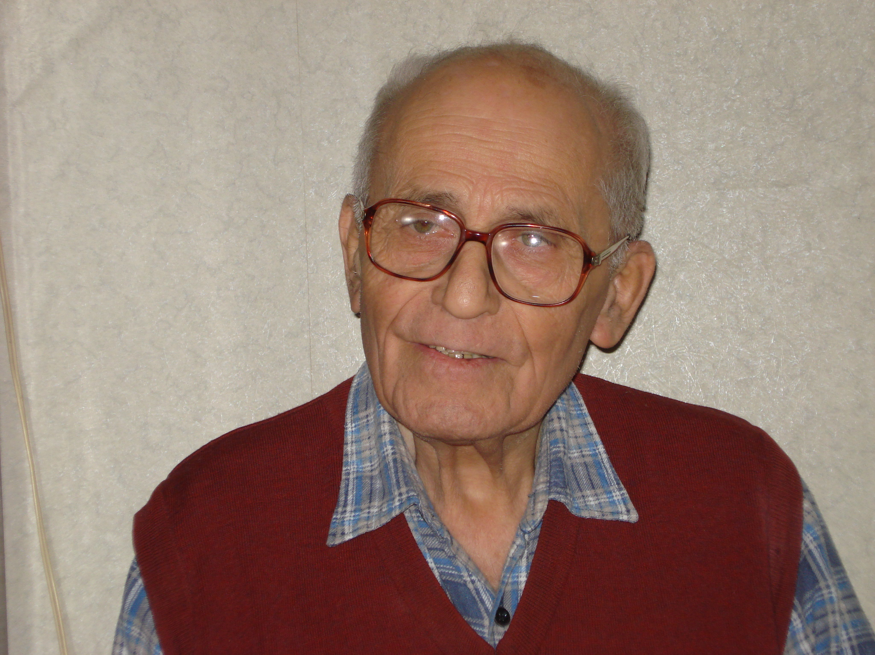

Dr. Sárkány Tamás életútja

1925-ben született Budapesten.
Felsőfokú tanulmányait a Pázmány Péter Tudományegyetem bölcsészet-tudományi karán végezte, ahol 1948-ban fizika-matematikai doktorátust szerzett. Ezután az Orion gyár újpesti laboratóriumában elektronikus műszereket fejlesztett, majd 1950-től 1991-ig a Távközlési Kutató Intézet munkatársa, majd főmunkatársa és tudományos tanácsadója. Fő tevékenysége számos átviteltechnikai műszer kifejlesztése, melyeket sorozatban gyártottak Később közreműködött mikrohullámú rádió-relé berendezések, majd az INTERCSAT műholdas sokcsatornás berendezés fejlesztésében. A nagyberendezések több ezer oldalas műszaki dokumentációit szerkesztette és készítette magyar és angol nyelven.
TKI munkájával párhuzamosan 1972-től 1994-ig a Magyar Szabványügyi Hivatal megbízásából részt vesz az IEC egyik nemzetközi munkacsoportjának ülésein, melyeket számos európai és tengeren túli városban tartottak (háromszor Budapesten is). E tevékenységével hozzájárult egy nemzetközi szabvány kidolgozásához mikrohullámú és műholdas berendezések mérőmódszereinek témakörében.
1991-től 1997-ig a Matáv SAT-NET Műholdas Üzemviteli Központjának műszaki menedzsere, ahol a budapesti Száva utcai műholdas földi állomás felhasználói dokumentációját szerkesztette, a Nippon Electric Company angol dokumentációjának adaptálásával.
1997 óta nyugdíjas.
Járulékos munkássága:
- számos cikk publikálása magyar és külföldi folyóiratokban,
- előadások tartása a Budapesti Műszaki Egyetemen és nemzetközi konferenciákon,
- közreműködés a TKI és vezető külföldi elektronikus műszergyárak közötti együttműködésben,
- több híradástechnikai könyv angol fordítása.

Publikációk

Frekvenciamoduláció, Rádióvilág, 1947
Distributed Amplification, Proceedings of the IRE, 1949
A New Method for measuring AM-to-PM converrsion and AM-compression,
The Proceedings of the Institution of Electrical Engineers, 1962
Új mérőmódszer AM-PM konverzió és AM kompresszió mérésére, kandidátusi értekezés, 1960

Kép-hang áthallás mikrohullámú rendszerekben, TKI közlemények, 1963
Automatic Group Delay Time Equalization in Microwave Links, 1964 IEEE International Convention Record, New York, 1964
A new method for measuring the group delay characteristic of lF amplifiers in microwave radio-relauy systems, Proceeding of the Third Colloquium on Microwave Communication, 1966
Elektronikus mérőműszerek fejlesztése a TKI 15 és 20 éves fennállása alatt, TKI Tudományos Ülésszak, 1965 és 1970
A New Method for direct measurement of intermodulation noise, Proceeding of the Third Colloquium on Microwave Communication, Budapest 1966
Televíziós mérőberendezések és mérések, Mérnöktovábbképző jegyzet, 1968
Diferential gain display with two alternate test tone frequencies, Proceeding of the Fourth Colloquium on Microwave Communication, Budapest 1974
Rendszer mérések mikrohullámú FM berendezéseken, Mérnöktovábbképző jegyzet, 1972
Differential phase & gain at work (közr. Baranyi András), Hewlett Packard Application Note, 1972
Gyengeáramú mérőberendezések és mérések, BME előadás jegyzet, 1973
Nomogrammok FM berendezések intermodulációs zajának gyors meghatározásához, TKI évkönyv, 1973
Görbültség karakterisztika mérése mikrohullámú rádió-relé berendezésen, Mikrohullámú Szeminárium, Budapest 1976
INTERCHAT SCPC terminal equipment for satellite telecommuinication, Budavox Review, l987
A Matáv üzleti űrtávközlési hálózata, Magyar Elektronika, 1994
Műholdas rendszerek a globális mobil távközlésben, Magyar Távközlés, 1999/4
Mobil műholdas rendszerek: hogyan tovább? Magyar Távközlés, 2000/2
Az Iridium műholdas rendszer kudarca, Magyar Távközlés, 2000/8
Az ITU legnagyobb rendcsinálási projektje, Magyar Távközlés, 2001/1
Bluetooth, vezeték nélküli átvitel mobilkészülékek között, Híradástechnika, 2001/6
Vállalati telefonszámlák csökkentése Bluetooth-átvitellel, Híradástechnika, 2001/11
Feltámad az Iridium?, Híradástechnika, 2001/11
Szélessávú műholdas szolgláltatások, Híradástechnika, 2001/12
Digitális rádióadás sugárzása műholdról, Híradástechnika, 2002/5
Támadási lehetőségek távközlési hálózatok ellen, Híradástechnika, 2003/5
Földfelszíni és műholdas fejlesztések Japánban, Híradástechnika, 2003//8
Mobil helyzetkép, Híradástechnika, 2003/10
Digitális rádiózás hosszú/közép/rövid hullámú tartományokban, Híradástechnika, 2003/11
Új irányzat a földfelszíni műsorszórásban: a DRM rendszer, előadás, HTE Távközlési Szakosztály, 2005

Külföldi szabadalmi okirat
Method and circuit arrangement for measuring AM to PM conversion,

United States Patent, 1975
Magyar szabadalmi okiratok (Országos Találmányi Hivatal)
Középfrekvenciás modulátor televíziós és sokcsatornás jel átvitelére, 1959
Spektrum-analizátor, 1960
Mérési eljárás AM-PM konverzió és AM kompresszió mérésére, 1960
Kvadratikus detektor, 1960
Amplitudó vagy futási idő görbét mérő áramkör, 1961
Önműködő frekvenciaszabályozó áramkör, 1962
Távmérésre alkalmas futási idő görbét mérő áramkör, 1963
Fázisszögmérő, 1963
Eljárás és kapcsolási elrendezés futási idő görbe szabályozására, 1965
Eljárás és kapcsolási elrendezés intermodulációs zaj panoramikus mérésére, 1967

Könyvek angol fordítása
Berceli: Reflex Klystron Circuits, 1967
Géher: Theory of Network Tolerances, 1971
Kovács: High-Frequency Application of Semiconductor Devices, 1981
Kása: Microwave Integrated Circuits, 1981
Ambrózi: Electronic Noise, 1982 (Az angol kiadás alapján készült a mű japán fordítása)
Bíró: Nonlinear Oscillations in Feedback Systems, 1985
Herpy, Berka: Active RC Filter Design, 1986
Berceli: Nonlinear Active Microwave Circuits, 1987
Frigyes, Szabó, Ványai: Digital Microwave Transmission, 1989
Távközlő hálózatok és informatikai szolgáltatások, a HTE honlapjáról letölthető On-line könyv egyes fejezetei, 2002

Tanulmányok a Távközlési Kutató Intézetben és a MATÁV SAT-NET műholdas földi állomásán
Újabb irányzatok mikrohullámú berendezések rendszer mérésében, 1971
Új elektronikus műszerek rádió-relé berendezések mérésére, 1972
Nomogrammok FM berendezések intermodulációs zajának gyors meghatározásához (közr. Baranyi András), 1972 (A TKI e közreműködését a Hewlett Packard műszergyár köszönettel nyugtázta egyik Application Note publikációjában)
Mikrohullámú rádió-relé rendszerek jellemzésére használatos differenciál mérési paraméterek áttekintése és összehasonlító értékelése, 1977
Mérési eljárások mikrohullámú rádió-relé berendezés paraméterek mérési pontosságának növelésére, 1978
Digitális jelátvitel analóg FM rádió-relé berendezéseken, (közr. Frigyes István, Várady-Szabó Mihály, Meng József), 1981
Mérőmódszerek rádiórelé-vevők dinamikus AGC karakterisztikájának mérésére, 1981
Műhodas felügyeleti rendszer, Felhasználói Kézikönyv (közr. Jeszenői Miklós), 1997

Oklevelek
Fizika matematikai doktorátus, 1948
Oklevél az Eurovíziós mikrohullámú lánc fejlesztéséért, 1958
A műszaki tudományok kandidátusa oklevél, 1961
Virág-Pollák díj a Magyar Híradástechnikában megjelent cikkért, 1961
Oklevél műszaki doktorrá avatásról híradástechnika szaktudományból, 1962
Angol felsőfokú nyelvvizsga, 1974
Elismerő oklevél a BME Villamosmérnöki Kar 25. évfordulóján, 1974
Német felsőfokú nyelvvizsga, 1974
Címzetes egyetemi docens oklevél, Budapesti Műszaki Egyetem, 1986
A Híradástechnika folyóirat TKI rovatának nívódíja, 1986
Puskás Tivadar díj az Egyesület munkájában kifejtett tevékenységért, 2001
HTE aranyjelvény kimagasló társadalmi munkáért, 2003

Külföldi előadások, tárgyalások
Előadás tartása, A new method for measuring AM-to-PM conversion, Institute of Electrical Engineers, London 1960
Előadás tartása, Automatic Group delay time equalization in microwave links, IEEE International Convention, New York 1964
Tárgyalások a Wandel-Goltermann vállalat és a TKI együttműködéséről mérőműszerek fejlesztésében, Reutlingen, Németország 1971
Tárgyalások a Hewlett Packard vállalat Link Analyzer mérőműszerének TKI tapasztalatairól, South Queensferry, Skócia, Baranyi Andrással és Kiss Istvánnal együttesen, 1972

